10 tips inför påsken med minipåskliljan ’Tête-à-tête’
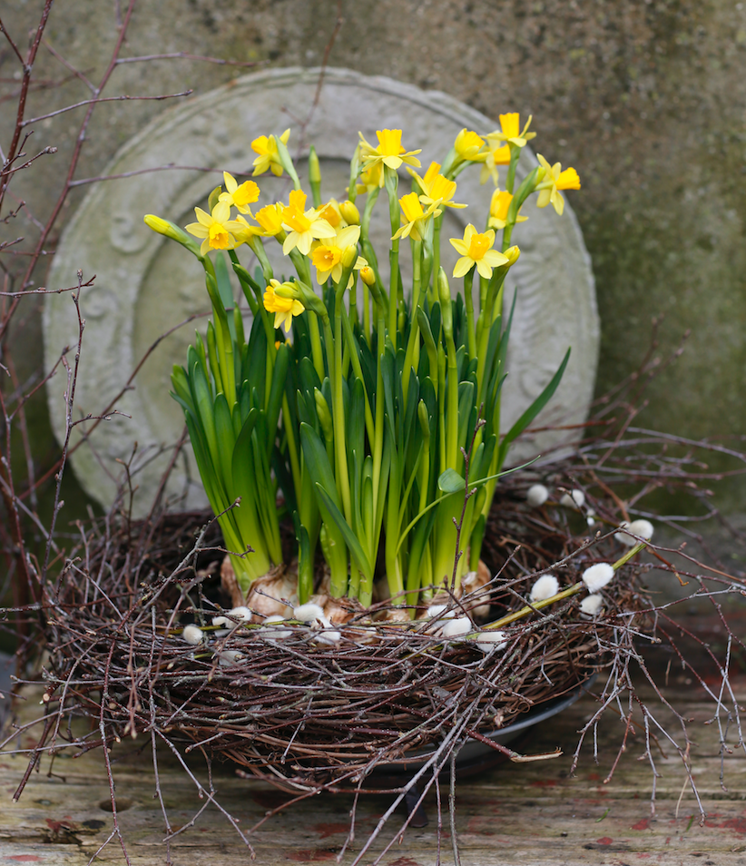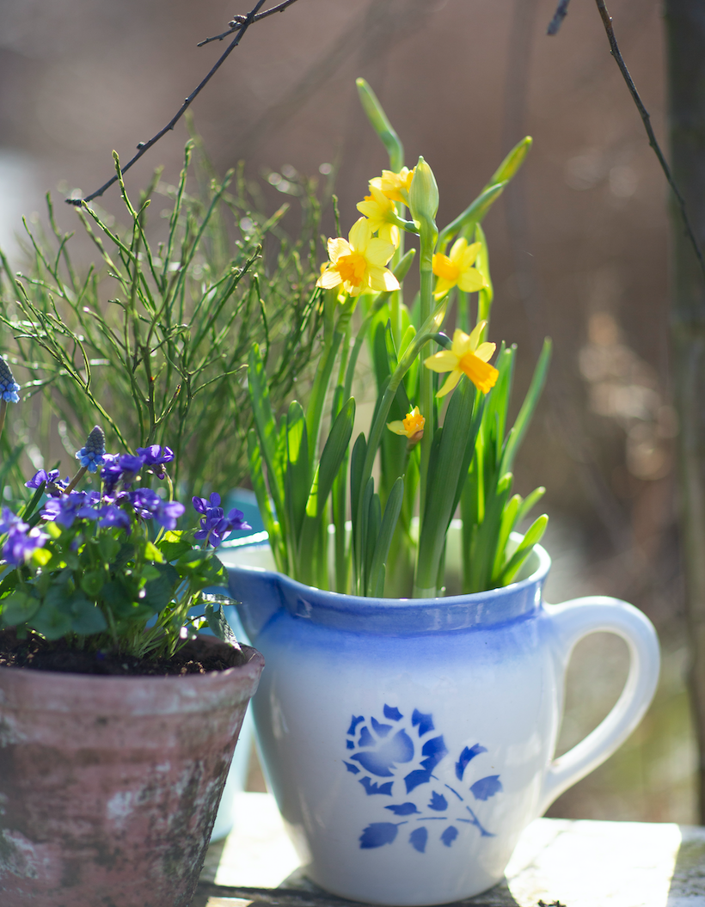
När du vill skapa påskstämning är växter med gula blommor ett säkert kort. En av de allra mest påskiga växterna är minipåsklilja eller Narcissus ’Tête-à-tête’ som dess vetenskapliga namn lyder. Påskliljan är en lökväxt som i vilt tillstånd blommar i april till maj, beroende på sort. ’Tête-à-tête’ är en relativt låg, småblommig sort med näpna blommor som är lätt att jobba med. Den håller formen bra och är robust.

Påskliljan är tålig för låga temperaturer så även om det är snö och någon minusgrad ute klarar den sig fint. Minipåskliljan fungerar även bra att använda inomhus. Så oavsett om det gäller trappan, uterummet, påskbordet eller fönsterbrädan sprider de små gula solarna glädje och påskstämning. Ett annat bra användningsområde för minipåskliljor är på gravplatsen.
En bonus med minipåskliljorna är att när de väl har blommat över kan de planteras ut i trädgården eller på odlingslotten, där de lever vidare och bjuder på vårblomning år efter år.

Tips på hur du kan skapa mysig stämning till påsk
1. Placera i en rejäl zinkbalja och kombinera med penséer. Penséerna blir lägre än minipåskliljorna så tänk på hur du komponerar planteringen så att alla blommor syns.
2. Gör en krans av björkris och lägg den på ett stort fat. Placera några minipåskliljor i kransen och dekorera med en kvist vide. För att ytterligare skapa fokus på installationen kan du ställa ett vackert fat eller en spegel mot väggen bakom minipåskliljan. Det är ett vackert blickfång, oslagbart påskigt och ser svårare ut än det är!
3. Blanda minipåskliljorna med hyacinter. Hyacinter förknippar många av oss med advent men naturligt blommar de faktiskt på våren. Har du hyacinter till advent och jul kan de sparas i ett frostfritt utrymme och vattnas tills jorden reder sig. Plantera då ut dem i trädgården och de bjuder på enkel, skir blomning. Har du inte några sparade hyacinter säljs hyacinter i välsorterade butiker även under våren.
4. Det är trevligt att skapa små installationer. Det kan göras genom att placera några minipåskliljor tillsammans med någon annan växt, tex vita pärlhyacinter. Stick ner några videkvistar i planteringen och du har en superpåsklig plantering.
5. Leta i förrådet efter ”skräp”. En gammal trälåda är vackert i en lite ruffare miljö och tillsammans med en rosa primula och fluffig slideranka fås en charmig liten plantering.
6. Dela en kruka med minipåskliljor och låt lökarna vara synliga. Det är fint att låta dem ligga direkt på ett bord eller på ett vacker fat. Den pysslige kan använda äggskal och göra små skålar till lökarna. Duscha lökarna så att de inte torkar ut.
7. Placera en minipåsklilja i en liten vas och använd den som snittblomma. Eller gruppera flera små vaser tillsammans.
8. Loppisfynda en porslinskruka eller ta fram någon som du ändå inte använder och ha som kruka. Charmigt och perfekt till sommarstugan eller kolonistugan.
9. Lägg ett par minipåskliljor direkt på servetten och du får en härlig påskdukning.
10. Visa rötterna! Minipåskliljor har dekorativa rötter som framhävs när de placeras i en glaskruka eller glasburk.

Skötsel
Minipåskliljor trivs bäst utomhus eller i ett uterum där det är svalt. De fungerar även fint inomhus men undvik gassiga söderfönster och varma element. Ju svalare de står desto längre hållbarhet. Vattna sparsamt och undvik stående vatten.

Kuriosa
Släktnamnet Narcissus är hämtat från den grekiska mytologin i vilken den bildsköne ynglingen Narcissus förälskade sig i sin egen spegelbild. När han inte kunde fånga bilden blev han så förtvivlad att han tog sitt liv. Gudarna förvandlade honom därefter till en blomma, narcissen.

